РАЗРАБОТКА УЧЕБНОЙ ПРОГРАММЫ ПО ПРЕДМЕТУ "ФИЗИЧЕСКАЯ КУЛЬТУРА" ДЛЯ ОБЩЕОБРАЗОВАТЕЛЬНЫХ УЧРЕЖДЕНИЙ

Предмет "Физическая культура" в соответствии с ФГОС входит в предметную область "Физическая культура" и является основой физического воспитания обучающихся.
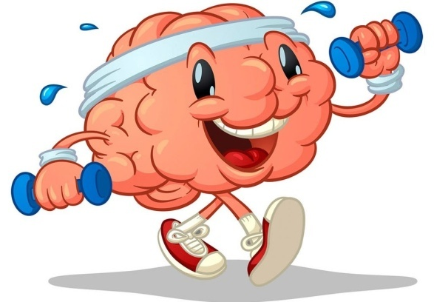

Рис. 179. Предмет «Физическая культура»

Учебная программа по предмету "Физическая культура" обеспечивает достижение планируемых результатов основной образовательной программы по предметной области "Физическая культура" и является основой для составления рабочей программы.
При разработке учебной программы по предмету "Физическая культура" необходимо учитывать регионально-национальные и этнокультурные особенности субъекта Российской Федерации и потребности современного российского общества в физически крепком и дееспособном подрастающем поколении, способном активно включаться в разнообразные формы здорового образа жизни, использовать ценности физической культуры для самовоспитания, саморазвития, самореализации.
В конце 2010 – начале 2011 годов в Министерстве образования и науки России был проведён мониторинг опыта работы общеобразовательных учреждений субъектов Российской Федерации по разработке и использованию инновационных учебных программ, методик и технологий физического воспитания и преподавания физической культуры. Результаты мониторинга показали, что в настоящее время только 11,1 % общеобразовательных учреждений работают по предмету физическая культура в инновационном режиме. При этом многие инновационные программы, которые реализуются в общеобразовательных учреждениях, написаны в произвольной форме и не соответствуют требованиям, предъявляемым к структуре образовательной программы. Каждая программа должна отражать специфику образовательного учреждения его индивидуальность.
Школьная рабочая программа должна удовлетворять следующим условиям:
- отвечать современным методическим требованиям, предъявляемым к программным документам в отношении структуры и оформления;
- иметь признаки локального нормативного документа, т.е. учитывать основные положения образовательной политики учреждения;
- обеспечивать последовательность расположения и взаимосвязь всех элементов содержания учебного предмета;
- обеспечивать полноту раскрытия целей обучения с включением всех элементов содержания: оригинального учебного материала, описания известных способов физкультурно-оздоровительной и спортивной деятельности, опыта творческой деятельности в физическом воспитании, опыта эмоционально-ценностного отношения к практике физического воспитания и спортивной деятельности.
Система физического воспитания в общеобразовательных учреждениях на современном этапе нуждается в коренной перестройке, направленной на приведение всех программ для начальной и основной, а в дальнейшем и средней (полной) школы в соответствии с требованиями Федерального государственного стандарта на обеспечение качественного уровня преподавания, а также физического развития и физической подготовленности обучающихся.
Каждое образовательное учреждение в рамках основной образовательной программы формирует на ступени начальной школы программу:
- программу «по формированию экологической культуры, здорового и безопасного образа жизни»;
- на ступени основного общего образования формирует образовательную программу школы, которая направлена на:
- освоение обучающимися социального опыта, основных социальных ролей, соответствующих ведущей деятельности данного возраста, норм и правил общественного поведения;
- формирование готовности обучающихся к выбору направления своей профессиональной деятельности в соответствии с личными интересами, индивидуальными особенностями и способностями, с учётом потребностей рынка труда;
- формирование и развитие знаний, установок, личностных ориентиров и норм здорового и безопасного образа жизни с целью сохранения и укрепления физического, психологического и социального здоровья обучающихся как одной из ценностных составляющих личности обучающегося и ориентированной на достижение планируемых результатов освоения основной образовательной программы основного общего образования.

Для составления рабочей программы по предмету «Физическая культура» необходимо знать примерную основную образовательную программу образовательного учреждения в содержательную часть, которой она помещается, а также программу развития универсальных учебных действий, чтобы заполнить тематический раздел программы.


Рис. 180. Составление рабочей программы по предмету «Физическая культура»

Методические рекомендации по подготовке рабочей программы по предмету «Физическая культура».
В Федеральных государственных стандартах основного общего образования чётко определена структура написания программы по предмету. Рабочие программы по учебным предметам составляются педагогами образовательного учреждения на основе а) примерных программ по отдельным учебным предметам общего образования; б) примерных программ по отдельным учебным предметам общего образования и авторских программ; в) примерных программ по отдельным учебным предметам общего образования и материалам авторского учебно-методического комплекта (при отсутствии соответствующих авторских программ к линии учебников, имеющихся в федеральном перечне).
Примерные программы не могут использоваться в качестве рабочих, поскольку не задают последовательности изучения материала и распределения его по классам или годам обучения. Авторы рабочих программ могут предложить собственный подход к структурированию учебного материала и определению последовательности его изучения.

Структура учебной программы по предмету "Физическая культура" (далее - учебная программа) включает следующие разделы:

структура учебной программы по предмету "Физическая культура"

1. Пояснительная записка.

2. Общая характеристика предмета "Физическая культура".

3. Место предмета "Физическая культура" в учебном плане.

4. Личностные, метапредметные и предметные результаты освоения предмета "Физическая культура" (раздел должен быть представлен в учебных программах общеобразовательных учреждений, реализующих образовательные программы в соответствии с ФГОС).

5. Содержание предмета "Физическая культура".

6. Тематическое планирование с определением основных видов учебной деятельности.

7. Учебно-методическое и материально-техническое обеспечение предмета "Физическая культура".

8. Планируемые результаты изучения предмета "Физическая культура".

Рис. 181. Структура учебной программы по предмету "Физическая культура"

Дидактическое обеспечение рабочих программ по учебным предметам, соответствующее требованиям ФГОС, определено федеральным перечнем учебников на каждый год, рекомендованных (допущенных) Министерством образования и науки РФ к использованию в образовательном процессе в образовательных учреждениях, реализующих образовательные программы общего образования и имеющие государственную аккредитацию, на каждый учебный год). Перечень содержит учебники, содержание которых соответствует требованиям ФГОС.
ФГОС фактически определил программу по предмету «Физическая культура» как государственный документ, отвечающий заданным требованиям. Этим же требованиям должны отвечать рабочая программа, а значит, там должны присутствовать элементы того, что государство хочет получить от преподавания предмета.
Содержание рабочей программы по предмету «Физическая культура» в соответствии с тем учебно-методическим комплектом учебников, по которому работает учитель.

1. Пояснительная записка
В разделе указывается:
- цель и задачи предмета "Физическая культура", конкретизированные в соответствии с требованиями ГОС к уровню подготовки выпускников или требованиям ФГОС к результатам освоения обучающимися основной образовательной программы;
- принципы и подходы к формированию учебной программы в соответствии с законодательными и нормативными правовыми документами (Законом "Об образовании", Федеральным законом от 4 декабря 2007 г. N 329-ФЗ "О физической культуре и спорте в Российской Федерации", приказами Минобразования России и Минобрнауки России, утверждающими ГОС и ФГОС);
- вклад предмета "Физическая культура" в решение основных педагогических задач в системе общего образования.
Формирование личности, готовой к активной творческой самореализации в пространстве общечеловеческой культуры, – главная цель развития отечественной системы школьного образования. Как следствие, каждая образовательная область Базисного учебного плана ориентируется на достижение этой главной цели.
Цель учебного предмета «Физическая культура» – формирование разносторонне физически развитой личности, способной активно использовать ценности физической культуры для укрепления и длительного сохранения собственного здоровья, оптимизации трудовой деятельности и организации активного отдыха.


Рис. 182. Цель учебного предмета «Физическая культура»

В основной школе данная цель конкретизируется: учебный процесс направлен на формирование устойчивых мотивов и потребностей школьников в бережном отношении к своему здоровью, целостном развитии физических и психических качеств, творческом использовании средств физической культуры в организации здорового образа жизни.
- Учебный предмет «Физическая культура» в основной школе строится так, чтобы были решены следующие задачи: укрепление здоровья, развитие основных физических качеств и повышение функциональных возможностей организма;
- формирование культуры движений, обогащение двигательного опыта физическими упражнениями с общеразвивающей и корригирующей направленностью, техническими действиями и приемами базовых видов спорта;
- освоение знаний о физической культуре и спорте, их истории и современном развитии, роли в формировании здорового образа жизни;
- обучение навыкам и умениям в физкультурно-оздоровительной и спортивно-оздоровительной деятельности, самостоятельной организации занятий физическими упражнениями;
- воспитание положительных качеств личности, норм коллективного взаимодействия и сотрудничества в учебной и соревновательной деятельности.

Ориентируясь на решение задач образования школьников учебный предмет «Физическая культура» в своём предметном содержании направлена на:
учебный предмет «Физическая культура» в своём предметном содержании направлена на:

реализацию принципа вариативности, который лежит в основе планирования учебного материала в соответствии с половозрастными особенностями учащихся, материально-технической оснащенностью учебного процесса (спортивный зал, спортивные пришкольные площадки, стадион, бассейн), региональными климатическими условиями и видом учебного учреждения (городские, малокомплектные и сельские школы)

реализацию принципа достаточности и сообразности, определяющего распределение учебного материала в конструкции основных компонентов двигательной (физкультурной) деятельности, особенностей формирования познавательной и предметной активности учащихся

соблюдение дидактических правил от известного к неизвестному и от простого к сложному, которые лежат в основе планирования учебного содержания в логике поэтапного его освоения, перевода учебных знаний в практические навыки и умения, в том числе и в самостоятельной деятельности

расширение межпредметных связей, ориентирующих учителя во время планирования учебного материала на то, чтобы учитывать задачу формирования целостного мировоззрения обучающихся, всестороннее раскрытие взаимосвязи и взаимообусловленности изучаемых явлений и процессов

усиление оздоровительного эффекта, достигаемого в ходе активного использования школьниками освоенных знаний, способов и физических упражнений в физкультурно-оздоровительных мероприятиях, режиме дня, самостоятельных занятиях физическими упражнениями

Рис. 183. Предметное содержание дисциплины «Физическая культура»

2. Общая характеристика предмета "Физическая культура"
В разделе указывается:
- перечень изучаемого содержания, объединенного в содержательные блоки с указанием форм организации учебной деятельности;
- требования к уровню подготовки выпускников или требования к результатам освоения обучающимися учебной программы по физической культуре;
- описание вида (видов) спорта, по которому составляется учебная программа;
- новизна учебной программы.
Педагог должен написать, по какому комплекту учебников он работает. Например, если он работает по «Физической культуре по УМК Лях В.И. значит необходимо описать особенности этого курса, делая свою рабочую программу по физической культуре. Точно также не должны расходиться с требованиями ФГОС личностные, предметные и метапредметные результаты. В стандарте заложены государственные требования, и каждая рабочая программа соответствующая курсу этого автора, должна отвечать этим требованиям.
В разделе указывается:
- какие основные формы образовательного процесса по предмету;
- типы уроков и раскрытие их содержания.
Основные формы организации образовательного процесса по предмету – уроки физической культуры, физкультурно-оздоровительные мероприятия в режиме учебного дня, спортивные соревнования и праздники, занятия в спортивных секциях и кружках, самостоятельные занятия физическими упражнениями (домашние занятия).

Уроки физической культуры – это основная форма организации учебной деятельности обучающихся в процессе освоения ими содержания предмета.
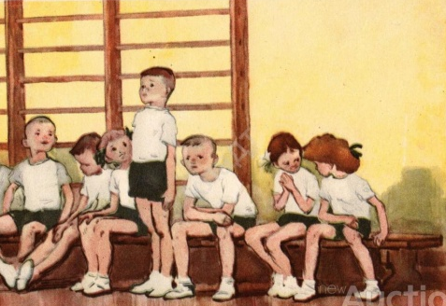

Рис. 184. Уроки физической культуры

В основной школе уроки физической культуры подразделяются на три типа:
- уроки с образовательно-познавательной направленностью;
- уроки с образовательно-обучающей направленностью;
- уроки с образовательно-тренировочной направленностью.
При этом уроки по своим задачам и направленности учебного материала могут планироваться как комплексные (с решением нескольких педагогических задач) и как целевые (с преимущественным решением одной педагогической задачи).
Уроки с образовательно-познавательной направленностью дают обучающимся необходимые знания, знакомят со способами и правилами организации самостоятельных занятий, обучают навыкам и умениям по их планированию, проведению и контролю. Важной особенностью этих уроков является то, что обучающиеся активно используют учебники по физической культуре, различные дидактические материалы (например, карточки) и методические разработки учителя.
Уроки с образовательно-познавательной направленностью имеют и другие особенности.
Во-первых, продолжительность подготовительной части уроков небольшая (до 5-6 мин), в нее включаются как ранее разученные тематические комплексы упражнений (например, для развития гибкости, координации движений, формирования правильной осанки), так и упражнения общеразвивающего характера, содействующие повышению работоспособности, активности процессов внимания, памяти и мышления. Учебная деятельность в этой части урока может быть организована фронтально, по учебным группам, а также индивидуально (или с небольшой группой школьников).
Во-вторых, в основной части урока выделяют соответственно образовательный и двигательный компоненты. Образовательный компонент включает в себя постижение детьми учебных знаний и знакомство со способами физкультурной деятельности. В зависимости от объема учебного материала продолжительность этой части урока может быть от 3 до 15 мин. Двигательный компонент включает в себя обучение двигательным действиям и развитие физических качеств учащихся. Продолжительность этой части урока будет зависеть от времени, требующегося на решение задач, запланированных в образовательном компоненте. Между образовательным и двигательным компонентами основной части урока необходимо включать обязательную разминку (до 5-7 мин), которая по своему характеру должна соотноситься с задачами двигательного компонента. Вместе с тем если урок проводится по типу целевого урока, то все учебное время основной части отводится на решение соответствующей педагогической задачи.
В-третьих, продолжительность заключительной части урока зависит от продолжительности основной части, но не превышает 5-7 мин.
Уроки с образовательно-обучающей направленностью используются по преимуществу для обучения практическому материалу, который содержится в разделе «Физическое совершенствование» (гимнастика с основами акробатики, легкая атлетика и др.). На этих же обучающиеся осваивают и учебные знания, но только те, которые касаются предмета обучения (например, названия упражнений, описание техники их выполнения и т.п.).
В основной школе данный вид уроков проводится по типу комплексных уроков с решением нескольких педагогических задач.
Отличительные особенности планирования этих уроков:
- планирование задач обучения осуществляется в логике поэтапного формирования двигательного навыка: начальное обучение, углубленное разучивание и закрепление, совершенствование;
- планирование освоения физических упражнений согласовывается с задачами обучения, а динамика нагрузки — с закономерностями постепенного нарастания утомления, возникающего в процессе их выполнения;
- планирование развития физических качеств осуществляется после решения задач обучения в определенной последовательности:
- гибкость, координация движений, быстрота;
- сила (скоростно-силовые и собственно силовые способности);
- выносливость (общая и специальная).
Уроки с образовательно-тренировочной направленностью используются для развития физических качеств и проводятся в рамках целенаправленной физической подготовки.
В основной школе такие уроки проводятся преимущественно как целевые уроки и планируются на основе принципов спортивной тренировки: во-первых, с соблюдением соотношения объемов тренировочной нагрузки в общей и специальной подготовке; во-вторых, с системной цикловой динамикой повышения объема и интенсивности нагрузки; в-третьих, с ориентацией на достижение конкретного результата в соответствующем цикле тренировочных уроков.

Помимо целевого развития физических качеств, на этих уроках необходимо сообщать школьникам соответствующие знания, формировать у них представления о физической подготовке и физических качествах, физической нагрузке и ее влиянии на развитие систем организма.


Рис. 185. Уроки с образовательно-тренировочной направленностью

Кроме этого, на уроках с образовательно-тренировочной направленностью обучающихся обучают способам контроля величины и функциональной направленности физической нагрузки, а также способам ее регулирования в процессе выполнения учебных заданий.
Отличительные особенности целевых уроков:
- обеспечение постепенного нарастания величины физической нагрузки в течение всей основной части урока;
- планирование относительно продолжительной заключительной части урока (до 7–9 мин);
- использование в качестве основных режимов нагрузки развивающего (пульс до 160 уд./мин.) и тренирующего (пульс свыше 160 уд./мин) режимов;
- обеспечение индивидуального (дифференцированного) подбора учебных заданий, которые выполняются обучающимися самостоятельно на основе контроля частоты сердечных сокращений и индивидуального самочувствия.
В целом каждый из типов уроков физической культуры носит образовательную направленность и по возможности должен активно включать школьников в различные формы самостоятельной деятельности (самостоятельные упражнения и учебные задания). При этом приобретаемые обучающимися на уроках знания и умения должны включаться в систему домашних занятий, при выполнении которых они закрепляются.

3. Место предмета "Физическая культура" в учебном плане
В разделе указывается, в какую предметную область и обязательную часть учебного плана, формируемую участниками образовательного процесса, входит предмет "Физическая культура". То есть, в каких классах изучается предмет и за какое количество часов может быть реализована рабочая программа. Также указывается, какой компонент учебной программы может быть включен во внеурочную деятельность.
Учебная программа разрабатывается с учетом трехчасовой недельной нагрузки по предмету "Физическая культура" на всех ступенях общего образования.

4. Личностные, метапредметные и предметные результаты освоения предмета "Физическая культура"
Раздел должен быть представлен в учебных программах общеобразовательных учреждений, реализующих образовательные программы в соответствии с ФГОС:
Результаты освоения программного материала по предмету «Физическая культура» в основной школе оцениваются по трём базовым уровням, исходя из принципа «общее – частное – конкретное», и представлены соответственно метапредметными, предметными и личностными результатами.

результаты освоения предмета «Физическая культура»

отражаются в индивидуальных, качественных свойствах обучающихся, которые приобретаются в процессе освоения учебного предмета "Физическая культура". Эти качественные свойства проявляются, прежде всего, в положительном отношении обучающихся к занятиям физической культурой и спортом, двигательной деятельностью, накоплении необходимых знаний, а также в умении использовать ценности физической культуры для удовлетворения индивидуальных интересов и потребностей, достижения личностно значимых результатов в физическом совершенстве

личностные

характеризуют уровень сформированности качественных универсальных способностей обучающихся, проявляющихся в активном применении в познавательной и предметно-практической деятельности знаний и умений, приобретенных на базе освоения содержания предмета "Физическая культура" в единстве с освоением программного материала других образовательных дисциплин, универсальных способностей, которые потребуются как в рамках образовательного процесса, так и в реальной повседневной жизни обучающихся

метапредметные

характеризуют умения и опыт обучающихся, которые приобретаются и закрепляются в процессе освоения учебного предмета "Физическая культура" и проявляются в знаниях и способах двигательной деятельности, умениях творчески их применять при решении практических задач, связанных с организацией и проведением самостоятельных занятий физической культурой. Формирование представлений, понятий, методов и приемов в области физической культуры и спорта

предметные

Рис. 186. Результаты освоения предмета «Физическая культура»

Личностные результаты должны отражать:
- воспитание российской гражданской идентичности: патриотизма, любви и уважения к Отечеству, чувства гордости за свою Родину, прошлое и настоящее многонационального народа России; осознание своей этнической принадлежности, знание истории, языка, культуры своего народа, своего края, основ культурного наследия народов России и человечества; усвоение гуманистических, демократических и традиционных ценностей многонационального российского общества; воспитание чувства ответственности и долга перед Родиной;
- формирование ответственного отношения к учению, готовности и способности обучающихся к саморазвитию и самообразованию на основе мотивации к обучению и познанию, осознанному выбору и построению дальнейшей индивидуальной траектории образования на базе ориентировки в мире профессий и профессиональных предпочтений, с учётом устойчивых познавательных интересов;
- формирование осознанного, уважительного и доброжелательного отношения к другому человеку, его мнению, мировоззрению, культуре; готовности и способности вести диалог с другими людьми и достигать в нём взаимопонимания;
- развитие морального сознания и компетентности в решении моральных проблем на основе личностного выбора, формирование нравственных чувств и нравственного поведения, осознанного и ответственного отношения к собственным поступкам;
- формирование ценности здорового и безопасного образа жизни; усвоение правил индивидуального и коллективного безопасного поведения в чрезвычайных ситуациях, угрожающих жизни и здоровью людей, правил поведения на транспорте и на дорогах;
- осознание значения семьи в жизни человека и общества, принятие ценности семейной жизни, уважительное и заботливое отношение к членам своей семьи.
Метапредметные результаты должны отражать:
- умение самостоятельно определять цели своего обучения, ставить и формулировать для себя новые задачи в учёбе и познавательной деятельности, развивать мотивы и интересы своей познавательной деятельности;
- умение самостоятельно планировать пути достижения целей, в том числе альтернативные, осознанно выбирать наиболее эффективные способы решения учебных и познавательных задач;
- умение соотносить свои действия с планируемыми результатами, осуществлять контроль своей деятельности в процессе достижения результата, определять способы действий в рамках предложенных условий и требований, корректировать свои действия в соответствии с изменяющейся ситуацией;
- умение оценивать правильность выполнения учебной задачи, собственные возможности её решения;
- владение основами самоконтроля, самооценки, принятия решений и осуществления осознанного выбора в учебной и познавательной деятельности;
- умение организовать учебное сотрудничество и совместную и совместную деятельность с учителем и сверстниками; работать индивидуально и в группе: находить общее решение и разрешать конфликты на основе согласования позиций и учёта интересов; формулировать, аргументировать и отстаивать своё мнение.
Предметные результаты должны отражать:
- понимание роли и значения физической культуры в формировании личностных качеств, в активном включении в здоровый образ жизни, укреплении и сохранении индивидуального здоровья;
- овладение системой знаний о физическом совершенствовании человека, создание основы для формирования интереса к расширению и углублению знаний по истории развития физической культуры, спорта и олимпийского движения, освоение умений отбирать физические упражнения и регулировать физические нагрузки для самостоятельных систематических занятий с различной функциональной направленностью (оздоровительной, тренировочной, коррекционной, рекреативной и лечебной) с учётом индивидуальных возможностей и особенностей организма, планировать содержание этих занятий, включать их в режим учебного дня и учебной недели;
- приобретение опыта организации самостоятельных систематических занятий физической культурой с соблюдением правил техники безопасности и профилактики травматизма; освоение умения оказывать первую доврачебную помощь при лёгких травмах; обогащение опыта совместной деятельности в организации и проведении занятий физической культурой, форм активного отдыха и досуга;
- расширение опыта организации и мониторинга физического развития и физической подготовленности; формирование умения вести наблюдение за динамикой развития своих основных физических качеств; оценивать текущее состояние организма и определять тренирующее воздействие на него занятий физической культурой посредством использования стандартных физических нагрузок и функциональных проб, определять индивидуальные режимы физической нагрузки, контролировать направленность её воздействия на организм во время самостоятельных занятий физическими упражнениями с разной целевой ориентаций;
- формирование умений выполнять комплексы общеразвивающих, оздоровительных и коррегирующих упражнений, учитывающих индивидуальные способности и особенности, состояние здоровья и режим учебной деятельности; овладение основами технических действий, приёмами и физическими упражнениями из базовых видов спорта, умением использовать их в разнообразных формах игровой и соревновательной деятельности; расширение двигательного опыта за счёт упражнений, ориентированных на развитие основных физических качеств, повышение функциональных возможностей основных систем организма.

5. Содержание предмета "Физическая культура"
В разделе описывается содержание предмета "Физическая культура" в соответствии со структурой двигательной (физкультурной) деятельности, включающей три основных учебных раздела: "Знания о физической культуре" (информационный компонент деятельности), "Способы двигательной (физкультурной) деятельности", "Физическое совершенствование" (процессуально-мотивационный компонент деятельности).
В разделе "Знания о физической культуре" представляются основные термины и понятия вида (видов) спорта, история развития вида (видов) спорта и его роль в современном обществе, история олимпийских игр и олимпийского движения, характеристика видов спорта, входящих в программу Олимпийских игр. Кроме этого, в разделе раскрываются основные понятия физической и спортивной подготовки обучающихся, особенности организации и проведения самостоятельных занятий по виду спорта и требования к технике безопасности.
Раздел "Способы двигательной (физкультурной) деятельности" содержит задания, которые ориентированы на активное включение обучающихся в самостоятельные занятия физической культурой. Этот раздел соотносится с разделом "Знания о физической культуре" и включает в себя информацию об организации и проведении самостоятельных занятий по виду (видам) спорта с учетом индивидуальных способностей, физического развития и уровня подготовленности; соблюдение требований безопасности и гигиенических правил при подготовке мест занятий, выбора инвентаря, одежды для занятий по виду (видам) спорта. Раздел содержит представления о структуре двигательной деятельности, отражающиеся в соответствующих способах ее организации, исполнения и контроля.
Раздел "Физическое совершенствование" ориентирован на гармоничное физическое развитие, всестороннюю физическую подготовку и укрепление здоровья обучающихся. Раздел включает жизненно важные навыки и умения, подвижные игры и двигательные действия из вида (видов) спорта, а также общеразвивающие упражнения с различной функциональной направленностью. Предлагаемые упражнения распределяются по разделам базовых видов (вида) спорта и дополнительно группируются внутри разделов по признакам функционального воздействия на развитие основных физических качеств.

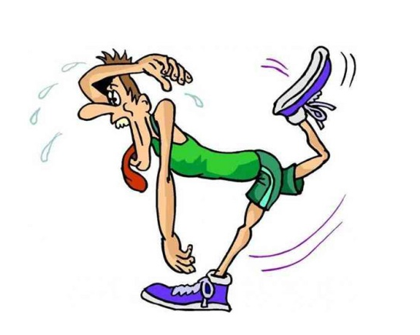

Рис. 187. Раздел "Физическое совершенствование"

Раздел "Физическое совершенствование" включает "Физкультурно-оздоровительную деятельность" и "Спортивно-оздоровительную деятельность с соревновательной направленностью".
"Физкультурно-оздоровительная деятельность" ориентирована на решение задач по укреплению здоровья обучающихся и предусматривает изучение оздоровительных форм занятий в режиме учебного дня и учебной недели. В нее входят индивидуальные комплексы адаптивной (лечебной) и корригирующей физической культуры: комплексы упражнений, помогающие коррекции осанки и телосложения, оптимальному развитию систем дыхания и кровообращения, а также упражнения адаптивной физической культуры, которые адресуются, в первую очередь, обучающимся, имеющим отклонения в состоянии здоровья.
"Спортивно-оздоровительная деятельность с соревновательной направленностью" включает в себя средства общей физической, технической, тактической, интегральной подготовки обучающихся по виду (видам) спорта.
При планировании учебного материала по базовым видам спорта допускается в бесснежных районах РФ заменять освоение темы «Лыжные гонки» углубленным изучением содержания других тем.
В свою очередь, тему «Плавание» можно вводить в учебный процесс при наличии соответствующих условий и материальной базы по решению местных органов управления образованием за счет регионального или школьного компонента.

6. Тематическое планирование
В «Тематическом планировании» излагаются темы основных разделов программы, и приводится характеристика деятельности обучающихся. Данная характеристика ориентирует учителя на те результаты педагогического процесса, которые должны быть получены как итог освоения содержания учебного курса.


Рис. 188. Тематическое планирование

Основное содержание предмета – фундаментальное ядро, которое сохраняется во всех случаях, независимо от того, работаете вы по программе Ляха В.И. или Матвеева А. П., или других авторов. Эта часть должна быть взята из «Примерной программы по физической культуре» или из «Примерной основной образовательной программы основного общего образования»:
- Знания о физической культуре
- История физической культуры. Олимпийские игры древности.
- Возрождение Олимпийских игр и олимпийского движения.
- История зарождения олимпийского движения в России. Олимпийское движение в России (СССР). Выдающиеся достижения отечественных спортсменов на Олимпийских играх.
- Краткая характеристика видов спорта, входящих в программу Олимпийских игр.
- Физическая культура в современном обществе.Организация и проведение пеших туристских походов. Требования к технике безопасности и бережное отношение к природе (экологические требования).
- Физическая культура (основные понятия). Физическое развитие человека.
- Физическая подготовка и её связь с укреплением здоровья, развитием физических качеств. Организация и планирование самостоятельных занятий по развитию физических качеств.
- Техническая подготовка. Техника движений и её основные показатели.
- Всестороннее и гармоничное физическое развитие.
- Адаптивная физическая культура.
- Спортивная подготовка.
- Здоровье и здоровый образ жизни.
- Профессионально-прикладная физическая подготовка.
- Физическая культура человека. Режим дня, его основное содержание и правила планирования.
- Закаливание организма. Правила безопасности и гигиенические требования.
- Влияние занятий физической культурой на формирование положительных качеств личности.
- Проведение самостоятельных занятий по коррекции осанки и телосложения: восстановительный массаж; проведение банных процедур;
- доврачебная помощь во время занятий физической культурой и спортом.
- Способы двигательной (физкультурной) деятельности
- Организация и проведение самостоятельных занятий физической культурой. Подготовка к занятиям физической культурой.
- Выбор упражнений и составление индивидуальных комплексов для утренней зарядки, физкультминуток, физкультпауз (подвижных перемен).
- Планирование занятий физической культурой.
- Проведение самостоятельных занятий прикладной физической подготовкой.
- Организация досуга средствами физической культуры.
- Оценка эффективности занятий физической культурой.
- Самонаблюдение и самоконтроль.
- Оценка эффективности занятий физкультурно-оздоровительной деятельностью. Оценка техники движений, способы выявления и устранения ошибок в технике выполнения (технических ошибок).
- Измерение резервов организма и состояния здоровья с помощью функциональных проб.
- Физическое совершенствование
- Физкультурно-оздоровительная деятельность. Оздоровительные формы занятий в режиме учебного дня и учебной недели.
- Индивидуальные комплексы адаптивной (лечебной) и корригирующей физической культуры.
- Спортивно-оздоровительная деятельность с общеразвивающей направленностью
- Гимнастика с основами акробатики. Организующие команды и приёмы.
- Акробатические упражнения и комбинации.
- Ритмическая гимнастика (девочки).
- Опорные прыжки.
- Упражнения и комбинации на гимнастическом бревне (девочки).
- Упражнения и комбинации на гимнастической перекладине (мальчики).
- Упражнения и комбинации на гимнастических брусьях: упражнения на параллельных брусьях (мальчики); упражнения на разновысоких брусьях (девочки).
- Лёгкая атлетика. Беговые упражнения.
- Прыжковые упражнения.
- Метание малого мяча.
- Лыжные гонки. Передвижения на лыжах.
- Подъёмы, спуски, повороты, торможения.
- Спортивные игры. Баскетбол. Игра по правилам.
- Волейбол. Игра по правилам.
- Футбол. Игра по правилам.
- Прикладно-ориентированная подготовка. Прикладно-ориентированная физическая подготовка.
- Физическая подготовка. Упражнения для развития основных физических качеств.
- Гимнастика с основами акробатики. Развитие гибкости, координации движений, силы, выносливости.
- Лёгкая атлетика. Развитие выносливости, силы, быстроты, координации движений.
- Лыжные гонки. Развитие выносливости, силы, координации движений, быстроты.
- Баскетбол. Развитие быстроты, силы, выносливости, координации движений.
- Футбол. Развитие быстроты, силы, выносливости.
В тематическом планировании отражаются темы основных разделов учебной программы, число учебных часов, отводимых на изучение каждой темы, даются характеристики видов деятельности обучающихся. Эти характеристики ориентируют учителя физической культуры на результаты педагогического процесса, которые должны быть получены в конце освоения содержания предмета "Физическая культура".
Из несколько вариантов форм тематического планирования учитель может выбрать удобную для себя форму.

Таблица 24. Тематическое планирование (форма 1)
_______ класс

N | Наимено-  вание  раздела  програм-  мы | Тема  урока | Коли-  чество  часов | Тип  урока | Эле-  менты  содер-  жания | Требования  к уровню  подготов-  ленности  обучающихся | Вид  конт-  роля | Домаш-  нее  зада-  ние | Дата  проведения
 |  |  |  |  |  |  |  |  | план | факти-  чески

Таблица 25. Тематическое планирование (форма 2)
_______ класс

N | Содержание курса | Тематическое  планирование | Характеристика видов деятельности  обучающихся
Раздел 1. Знания о физической культуре
Раздел 2. Способы физкультурной деятельности
Раздел 3. Физическое совершенствование

Таблица 26. Тематическое планирование (форма 3)
_______ класс

N | Название  разделов  и тем | Количество  часов | Сроки  проведения | Формы  занятий | Формы и виды текущего  и/или промежуточного контроля  и итоговой аттестации

7. Учебно-методическое и материально-техническое обеспечение предмета "Физическая культура"
Этот раздел должен фактически включать соответствующий раздел «Типовых перечней учебно-наглядных пособий и учебного оборудования по учебному предмету «Физическая культура».
Учебно-методическое обеспечение предмета "Физическая культура" включает примерную программу по предмету "Физическая культура", учебники по физической культуре для общеобразовательных учреждений для 1-11 классов, учебные пособия для учителей физической культуры.

Материально-техническое обеспечение предмета "Физическая культура" включает необходимый набор спортивного инвентаря и оборудования с учетом особенностей образовательного процесса на каждой ступени общего образования, специфики учебного предмета, а также специфики вида (видов) спорта, минимально допустимый перечень библиотечного фонда (книгопечатной продукции), печатных пособий, технических, компьютерных и других информационных средств обучения.

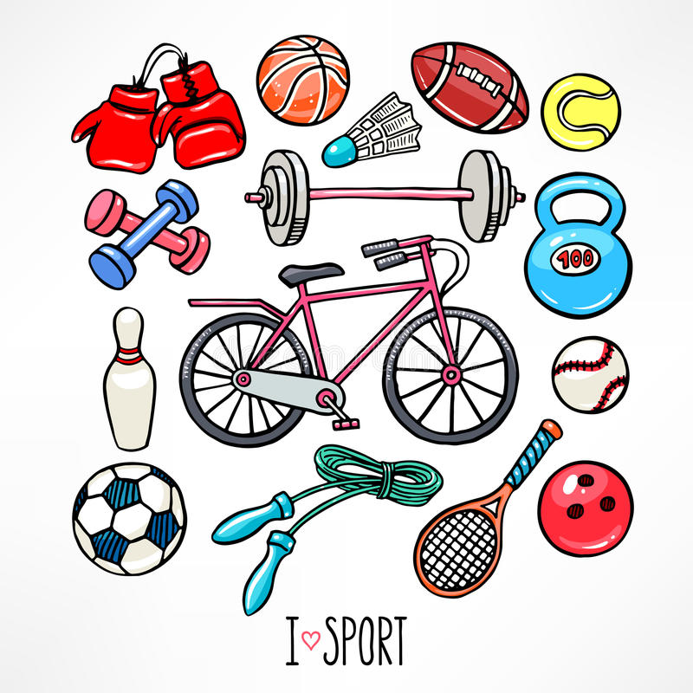

Рис. 189. Материально-техническое обеспечение предмета "Физическая культура"

Таблица 27. Объекты и средства материально-технического оснащения

Наименование объектов  и средств материально-технического оснащения | Количество | Примечание
Спортивный инвентарь
Спортивное оборудование
Библиотечный фонд (книгопечатная продукция)
Печатные пособия
Технические средства обучения

8. Планируемые результаты реализации предмета "Физическая культура"
Для общеобразовательных учреждений, реализующих ГОС, в данном разделе указываются результаты реализации предмета "Физическая культура", выраженные в знаниях, умениях выпускников и их способности использовать приобретенные знания и умения в практической деятельности и повседневной жизни.
Для общеобразовательных учреждений, реализующих ФГОС, указываются личностные, метапредметные и предметные итоговые результаты, которые будут демонстрировать обучающиеся при завершении обучения по программе предмета "Физическая культура".
В данном разделе в требованиях, предъявляемых к результатам реализации предмета "Физическая культура", уровню подготовки обучающихся, особое внимание должно быть направлено на содержательный контроль и оценку достижений обучающихся с учетом их физиологических и возрастных особенностей, а не на нормативы по физической культуре.
Учитель физической культуры в условиях реализации ФГОС осуществляет оценку качества образовательной деятельности обучающихся как системный процесс, включающий следующие компоненты:

компоненты оценки качества образовательной деятельности обучающихся

определение объема теоретических знаний в структуре информационной компетентности (количество вопросов контролирующих заданий, система их оценивания)

определение объема и качественных характеристик практических действий, видов деятельности (коммуникативная, игровая, учебная, контрольно-оценочная, тренировочная и др.), реализующих освоенные знания

обеспечение комплексного подхода к оценке результатов освоения учебного предмета, позволяющего вести оценку предметных, метапредметных и личностных результатов

обеспечение оценки динамики индивидуальных достижений обучающихся в процессе освоения учебного предмета

оценка готовности реализовывать способы физкультурной деятельности, степени освоенности (самостоятельности), систематичности

определение предпочтительных качеств и способностей, например динамики развития объема и степени сформированности двигательных умений и навыков, динамики показателей физической подготовленности и др., при этом учитываются индивидуальные первичные результаты

оценка степени направленности личности на физическое совершенство, формирование готовности к коррекционной и развивающей деятельности в различных видах двигательной активности

определение требований, позволяющих оценивать освоение обучающимися дополнительных технических элементов, вариативных способов двигательной деятельности, основ техники, избранных видов спорта и т.д.

оценка сформированности устойчивой мотивации к занятиям физической культурой

Рис. 190. Компоненты оценки качества образовательной деятельности обучающихся

Данные критерии выстраиваются в логике преемственного развития (от 1 до 11 класса), от элемента действия к целостному действию и от него – к мотивированной, относительно самостоятельной деятельности.
В разделе могут быть представлены диагностические материалы для организации текущего и промежуточного контроля и определения интереса у обучающихся к уроку физической культуры.
В разделе могут быть представлены диагностические материалы для организации текущего и промежуточного контроля и определения интереса у обучающихся к уроку физической культуры.
Знания о физической культуре и способах двигательной (физкультурной) деятельности.
Выпускник должен научиться:

- рассматривать физическую культуру как явление культуры, выделять исторические этапы её развития, характеризовать основные направления и формы её организации в современном обществе;
- характеризовать содержательные основы здорового образа жизни, раскрывать его взаимосвязь со здоровьем, гармоничным физическим развитием и физической подготовленностью, формированием качеств личности и профилактикой вредных привычек;
- понимать определение допинга, основ антидопинговых правил и концепции честного спорта, осознавать последствия допинга;
- определять базовые понятия и термины физической культуры, применять их в процессе совместных занятий физическими упражнениями со своими сверстниками, излагать с их помощью особенности выполнения техники двигательных действий и физических упражнений, развития физических качеств;
- разрабатывать содержание самостоятельных занятий физическими упражнениями, определять их направленность и формулировать задачи, рационально планировать режим дня и учебной недели;
- руководствоваться правилами профилактики травматизма и подготовки мест занятий, правильного выбора обуви и формы одежды в зависимости от времени года и погодных условий;
- руководствоваться правилами оказания первой доврачебной помощи при травмах и ушибах во время самостоятельных занятий физическими упражнениями;
- использовать занятия физической культурой, спортивные игры и спортивные соревнования для организации индивидуального отдыха и досуга, укрепления собственного здоровья, повышения уровня физических кондиций;
- составлять комплексы физических упражнений оздоровительной, тренирующей и корригирующей направленности, подбирать индивидуальную нагрузку с учётом функциональных особенностей и возможностей собственного организма;
- классифицировать физические упражнения по их функциональной направленности, планировать их последовательность и дозировку в процессе самостоятельных занятий по укреплению здоровья и развитию физических качеств;
- самостоятельно проводить занятия по обучению двигательным действиям, анализировать особенности их выполнения, выявлять ошибки и своевременно устранять их;
- тестировать показатели физического развития и основных физических качеств, сравнивать их с возрастными стандартами, контролировать особенности их динамики в процессе самостоятельных занятий физической подготовкой;
- взаимодействовать со сверстниками в условиях самостоятельной учебной деятельности, оказывать помощь в организации и проведении занятий, освоении новых двигательных действий, развитии физических качеств, тестировании физического развития и физической подготовленности.

Выпускник получит возможность научиться:

- характеризовать цель возрождения Олимпийских игр и роль Пьера де Кубертена в становлении современного Олимпийского движения, объяснять смысл символики и ритуалов Олимпийских игр;
- характеризовать исторические вехи развития отечественного спортивного движения, великих спортсменов, принёсших славу российскому спорту;
- определять признаки положительного влияния занятий физической подготовкой на укрепление здоровья, устанавливать связь между развитием физических качеств и основных систем организма;
- вести дневник по физкультурной деятельности, включать в него оформление планов проведения самостоятельных занятий физическими упражнениями разной функциональной направленности, данные контроля динамики индивидуального физического развития и физической подготовленности;
- проводить занятия физической культурой с использованием оздоровительной ходьбы и бега, лыжных прогулок и туристических походов, обеспечивать их оздоровительную направленность;
- проводить восстановительные мероприятия с использованием банных процедур и сеансов оздоровительного массажа.
В физическом совершенствовании выпускник должен научиться:
- выполнять комплексы упражнений по профилактике утомления и перенапряжения организма, повышению его работоспособности в процессе трудовой и учебной деятельности;
- выполнять общеразвивающие упражнения, целенаправленно воздействующие на развитие основных физических качеств (силы, быстроты, выносливости, гибкости и координации);
- выполнять акробатические комбинации из числа хорошо освоенных упражнений;
- выполнять гимнастические комбинации на спортивных снарядах из числа хорошо освоенных упражнений;
- выполнять легкоатлетические упражнения в беге и прыжках (в высоту и длину);
- выполнять передвижения на лыжах скользящими способами ходьбы, демонстрировать технику умения последовательно чередовать их в процессе прохождения тренировочных дистанций (для снежных регионов России);
- выполнять спуски и торможения на лыжах с пологого склона одним из разученных способов;
- выполнять основные технические действия и приёмы игры в футбол, волейбол, баскетбол в условиях учебной и игровой деятельности;
- выполнять тестовые упражнения на оценку уровня индивидуального развития основных физических качеств.
Выпускник получит возможность научиться:
- выполнять комплексы упражнений лечебной физической культуры с учётом имеющихся индивидуальных нарушений в показателях здоровья;
- преодолевать естественные и искусственные препятствия с помощью разнообразных способов лазания, прыжков и бега;
- осуществлять судейство по одному из осваиваемых видов спорта;
- выполнять тестовые нормативы по физической подготовке.

Рабочая программа подлежит обязательной экспертизе. Сначала она рассматривается на заседании школьного методического объединения учителей на предмет ее соответствия требованиям федерального государственного образовательного стандарта. Решение методического объединения учителей отражается в протоколе заседания, а на последней странице рабочей программы ставится гриф согласования: «СОГЛАСОВАНО». Протокол заседания методического объединения учителей от 00.00.0000 № 00. Руководитель МО (подпись). Расшифровка подписи. Дата. Если в школе менее трех учителей-предметников, то рабочая программа согласовывается на заседании районного (городского) методического объединения.

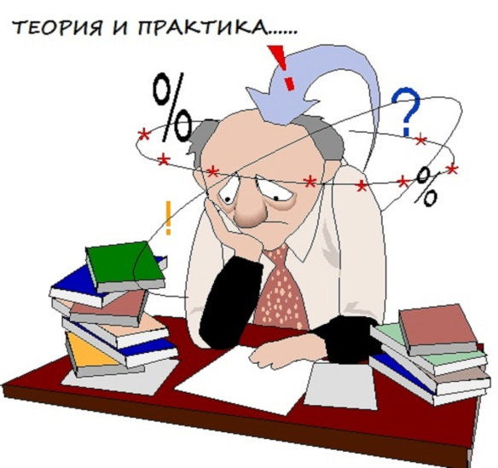

Рис. 191. Рабочая программа

Если в рамках внутреннего рецензирования были сделаны замечания и пожелания, то программа отправляется на доработку.
Рабочая программа анализируется заместителем директора по учебно-воспитательной работе (далее УВР) на предмет соответствия программы учебному плану ОУ и требованиям государственных образовательных стандартов, а также проверяется наличие учебника, предполагаемого для использования, в федеральном перечне и представляется к рассмотрению на педагогическом (методическом) совете школы перед началом учебного года, где она может быть принята или отправлена на доработку. По решению педагогического (методического) совета рабочая программа может быть направлена для проведения процедуры внешнего рецензирования.
На последней странице рабочей программы ставится гриф согласования: «СОГЛАСОВАНО». Заместитель директора по УВР (подпись) Расшифровка подписи. Дата.
При использовании данной программы без внесения каких-либо изменений в последующие годы достаточно проведения внутренней экспертизы.
В случае положительного заключения педагогического (методического) совета школы рабочая программа утверждается руководителем образовательного учреждения и заверяется печатью (на титульном листе (вверху справа): «УТВЕРЖДАЮ». Директор (подпись). Расшифровка подписи. Дата.). Этот этап устанавливает статус рабочей учебной программы как локального нормативного документа, регламентирующего реализацию содержания учебного предмета «Физическая культура».
Рабочая программа после утверждения хранится у педагогического работника, заместителя директора по УВР и предъявляется при подготовке и проведении внутришкольного контроля за состоянием преподавания учебного предмета.

Заключение
Программа учебного предмета «Физическая культура» в структуре основной образовательной программы школы есть не что иное, как рабочие программы по отдельным учебным предметам. Разрабатываются они на основе примерных программ учебных предметов, которые входят в структуру примерной основной образовательной программы.

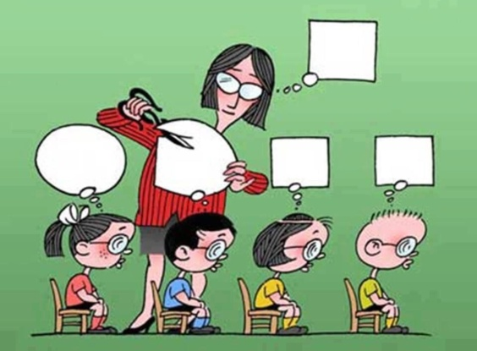

Рис. 192. Программа учебного предмета «Физическая культура»

Поскольку разработка основной образовательной программы школы относится к компетенции образовательного учреждения, то в компетенции школы находится и распределение полномочий по разработке отдельных структурных компонентов программы.

Авторские программы учебных предметов, разработанные на основе примерных программ, могут рассматриваться как рабочие программы. Вопрос о возможности их использования в структуре основной образовательной программы школы решается на уровне образовательного учреждения.

